“사랑하는 자여 네 영혼이 잘됨 같이 네가 범사에 잘되고 강건하기를
내가 간구하노라.”(요삼 1:2)

사랑하는 동역자 여러분
인사
주님의 이름으로 문안을 드립니다.
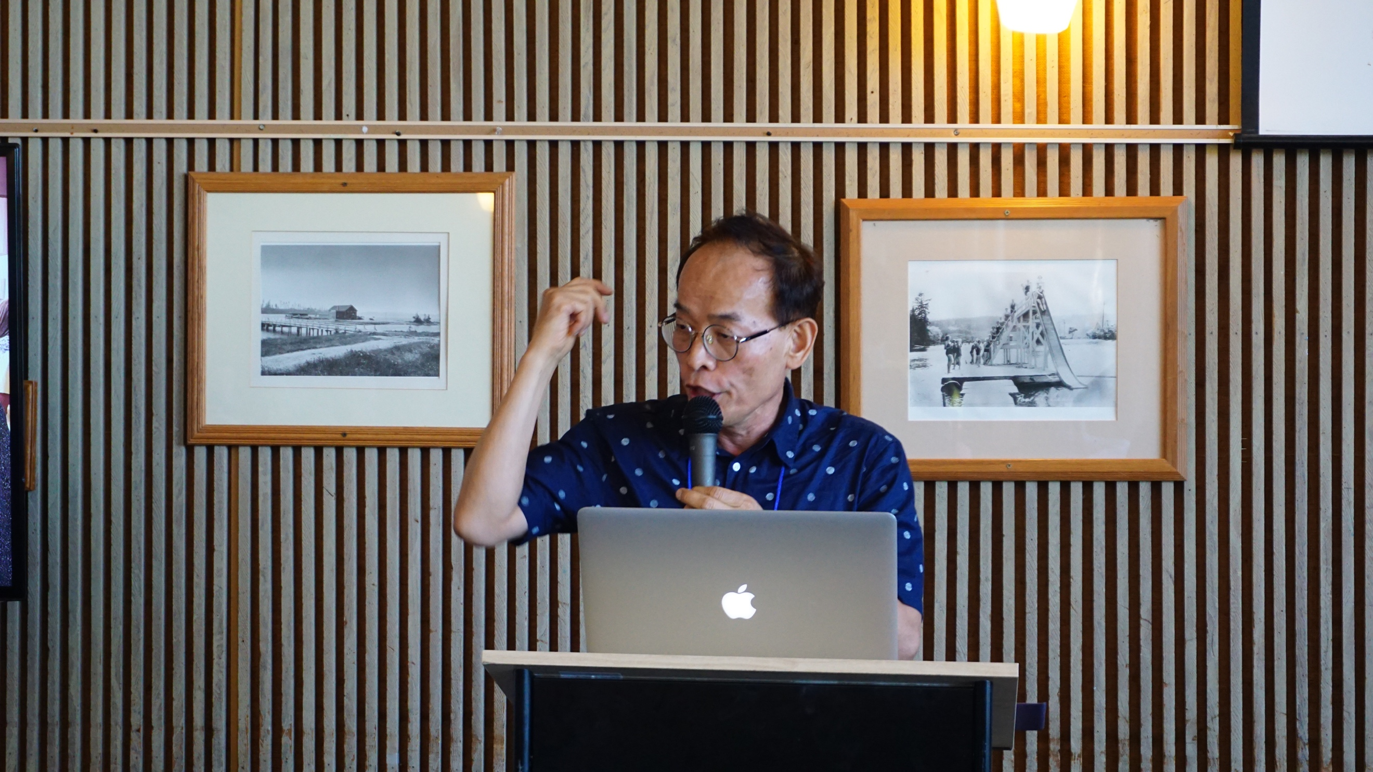
벌써 여름이 지나고 가을문턱에 섰습니다. 이곳 요르단도 아침저녁으로 찬바람이 불고 있으며 높은 하늘을 보며 가을이 성큼 다가왔음을 알게 됩니다. 지난 여름 저희는 시애틀에서 열린 GSM선교대회를 참석하여 요르단 예멘난민사역을 보고 하였습니다. GSM은 저희가 예멘에 있을때 부터 100불씩 후원하던 단체이며 내전때문에 예멘을 나왔을때는 중단하고 다시 요르단으로 복귀함으로 써 매달 100불 후원을 다시 재개해준 단체입니다. 이번 대회를 통해서 모두들 난민사역이 추수밭에서 추수하는 가장 중요한 사역임을 동감하였고 100불헌금을 통해 한가정 한달 사역비가 되며 구원할 수 있는 사역이 진행 됨을 인식하게 되었습니다.

사역
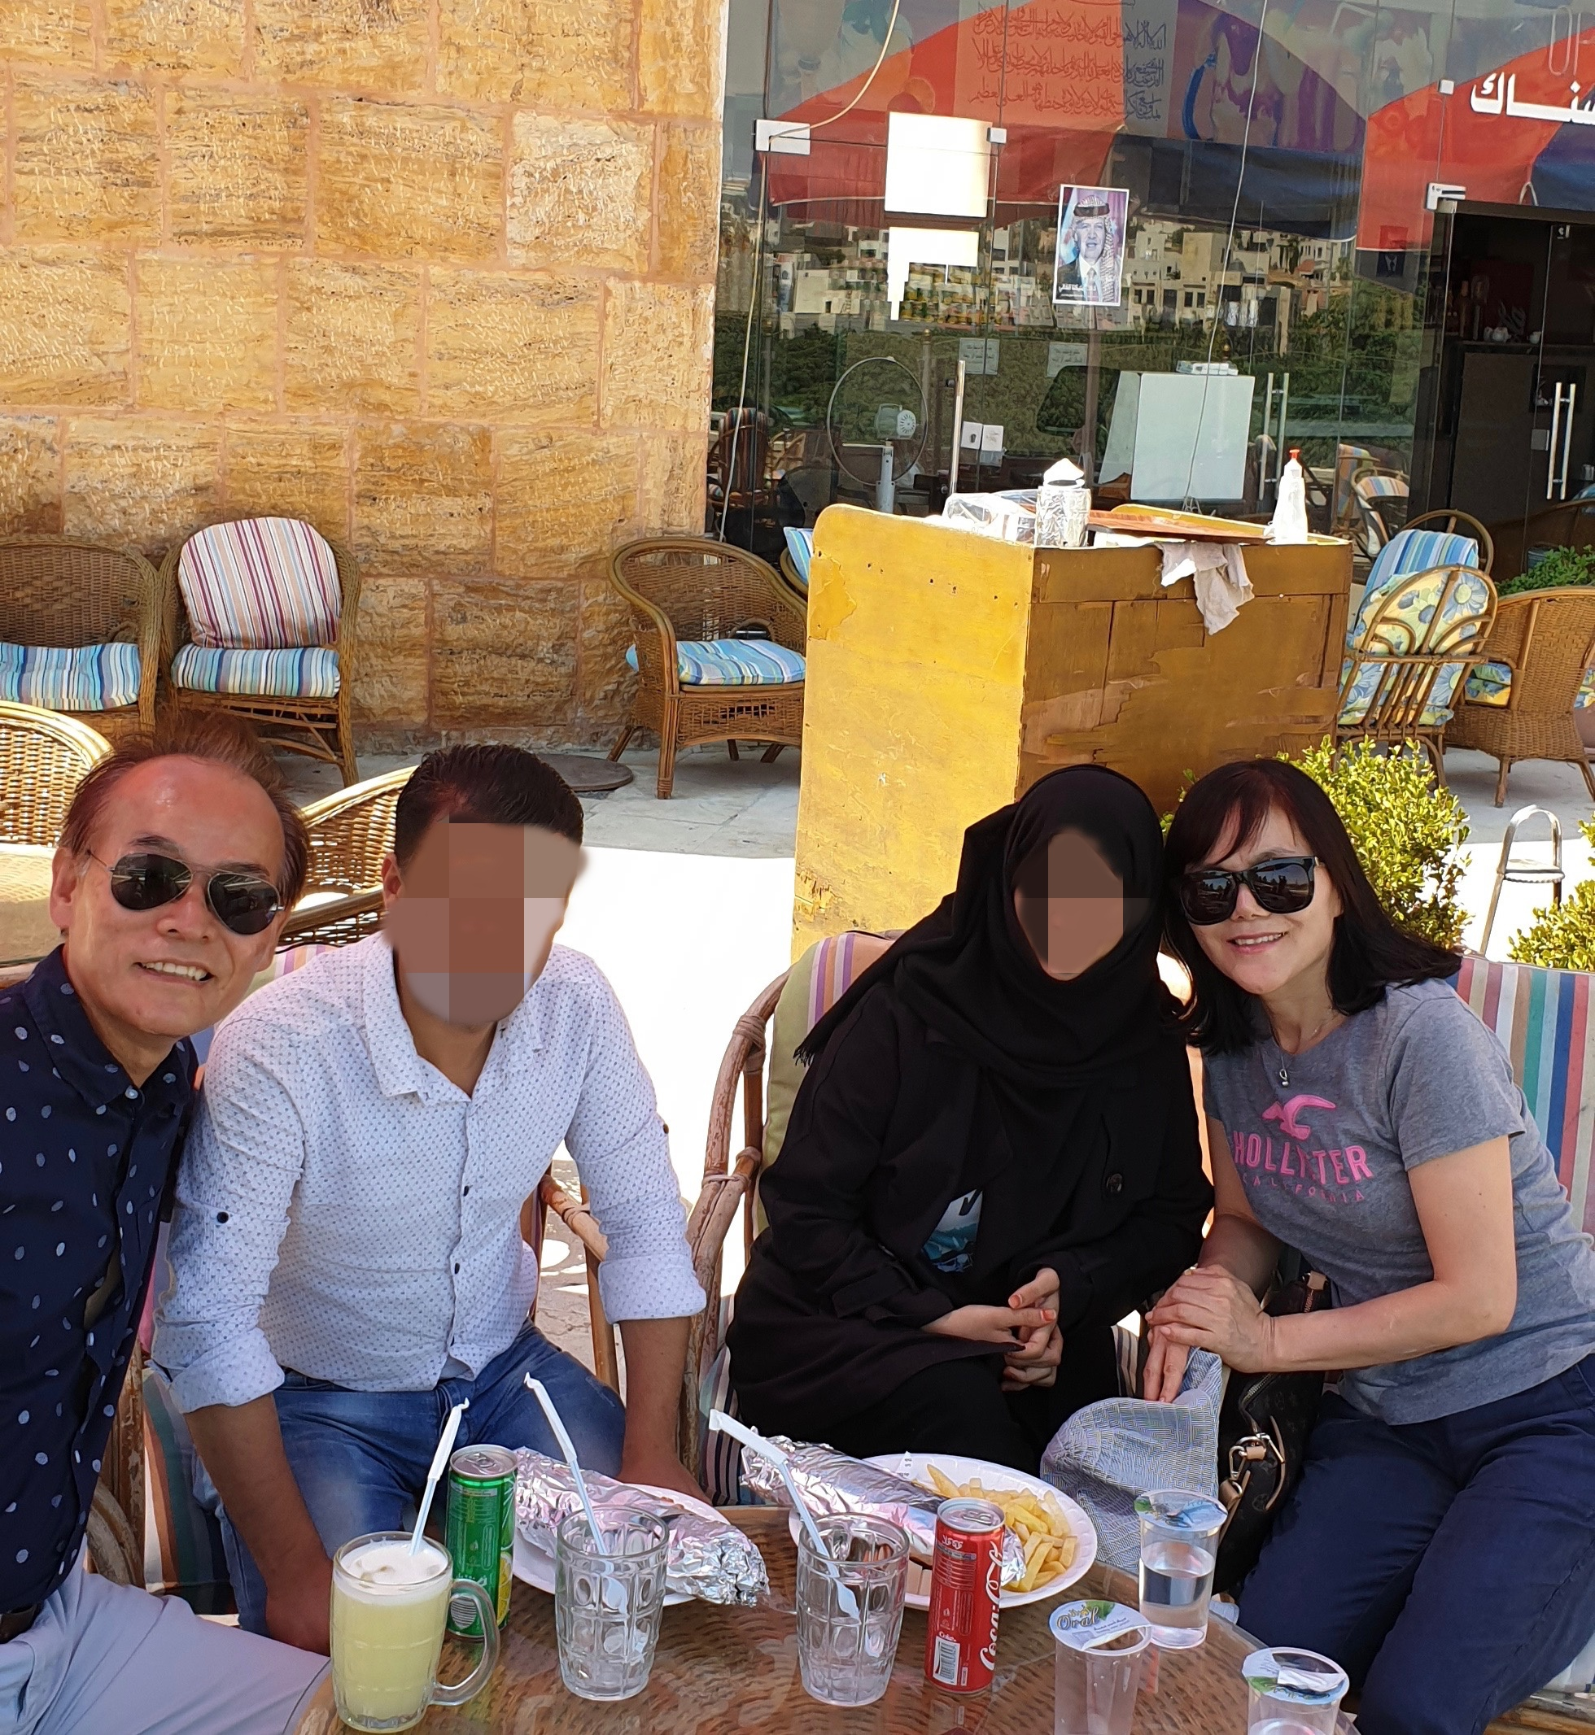
저희가 요르단에 3년에 도착하여 1년을 정착하는 과정에서 이곳 현지 아랍어를 배우며 언어 학교 비자로 지낸 후에 2년차부터 하나님께서 예멘 난민들과 연결 시켜 주셔서 크리스마스와 부활절에 그들을 저희 집으로 초청하여 만나게 된 난민들 중에 복음을 받아 들이고 이제 양육 단계에 있음을 감사드립니다. 뿐만 아니라 그들이 옆에 있는 자기 민족에게 전도 한다는 사실이 너무나 감사 할 뿐입니다. 그들 중 A자매는 지난달 신장결석수술을 받았습니다. 지난 7월에는 배가 몹시 아프다고 해서 병원을 데리고 갔었는데 그후 다시 병원에 입원하여 신장 결석 제거 수술을 받았습니다. 다행히 수술을 잘 받아 회복이 되어 저희들 만나러 시골에서 올라와 암만에서 다시 재회하였습니다. 이 자매는 그동안 알고 지내는 S에게 성경을 설명하면서 전도하고 있다고 합니다. 벌써 전도자로 변신하여 날마다 성경을 꺼내어서 같이 읽으며 말씀을 알아가고 있다는 것에 매우 놀랐으며 확실한 제자가 되어가고 있음에 하나님께 영광을 돌립니다. 현재 아들을 데리고 암만에서 200킬로나 떨어져 있는 지방으로 내려가 거주하고 있으나 다음달에 다시 이곳 암만으로 다시 올 계획입니다. 그동안 저희와 협력하는 현지인 교회인 필라델피아 교회에서 성경을 배우고 있었는데 신장결석수술후에 회복을 위해 친구인 S네로 내려가 있었던 것입니다. A를 위해서 기도를 부탁드립니다. 캐나다에 난민 신청한 상태입니다. 속히 캐나다정부에서 난민신청을 받아 드려져 자유롭게 신앙 생활하며 살수 있게 되도록 입니다.

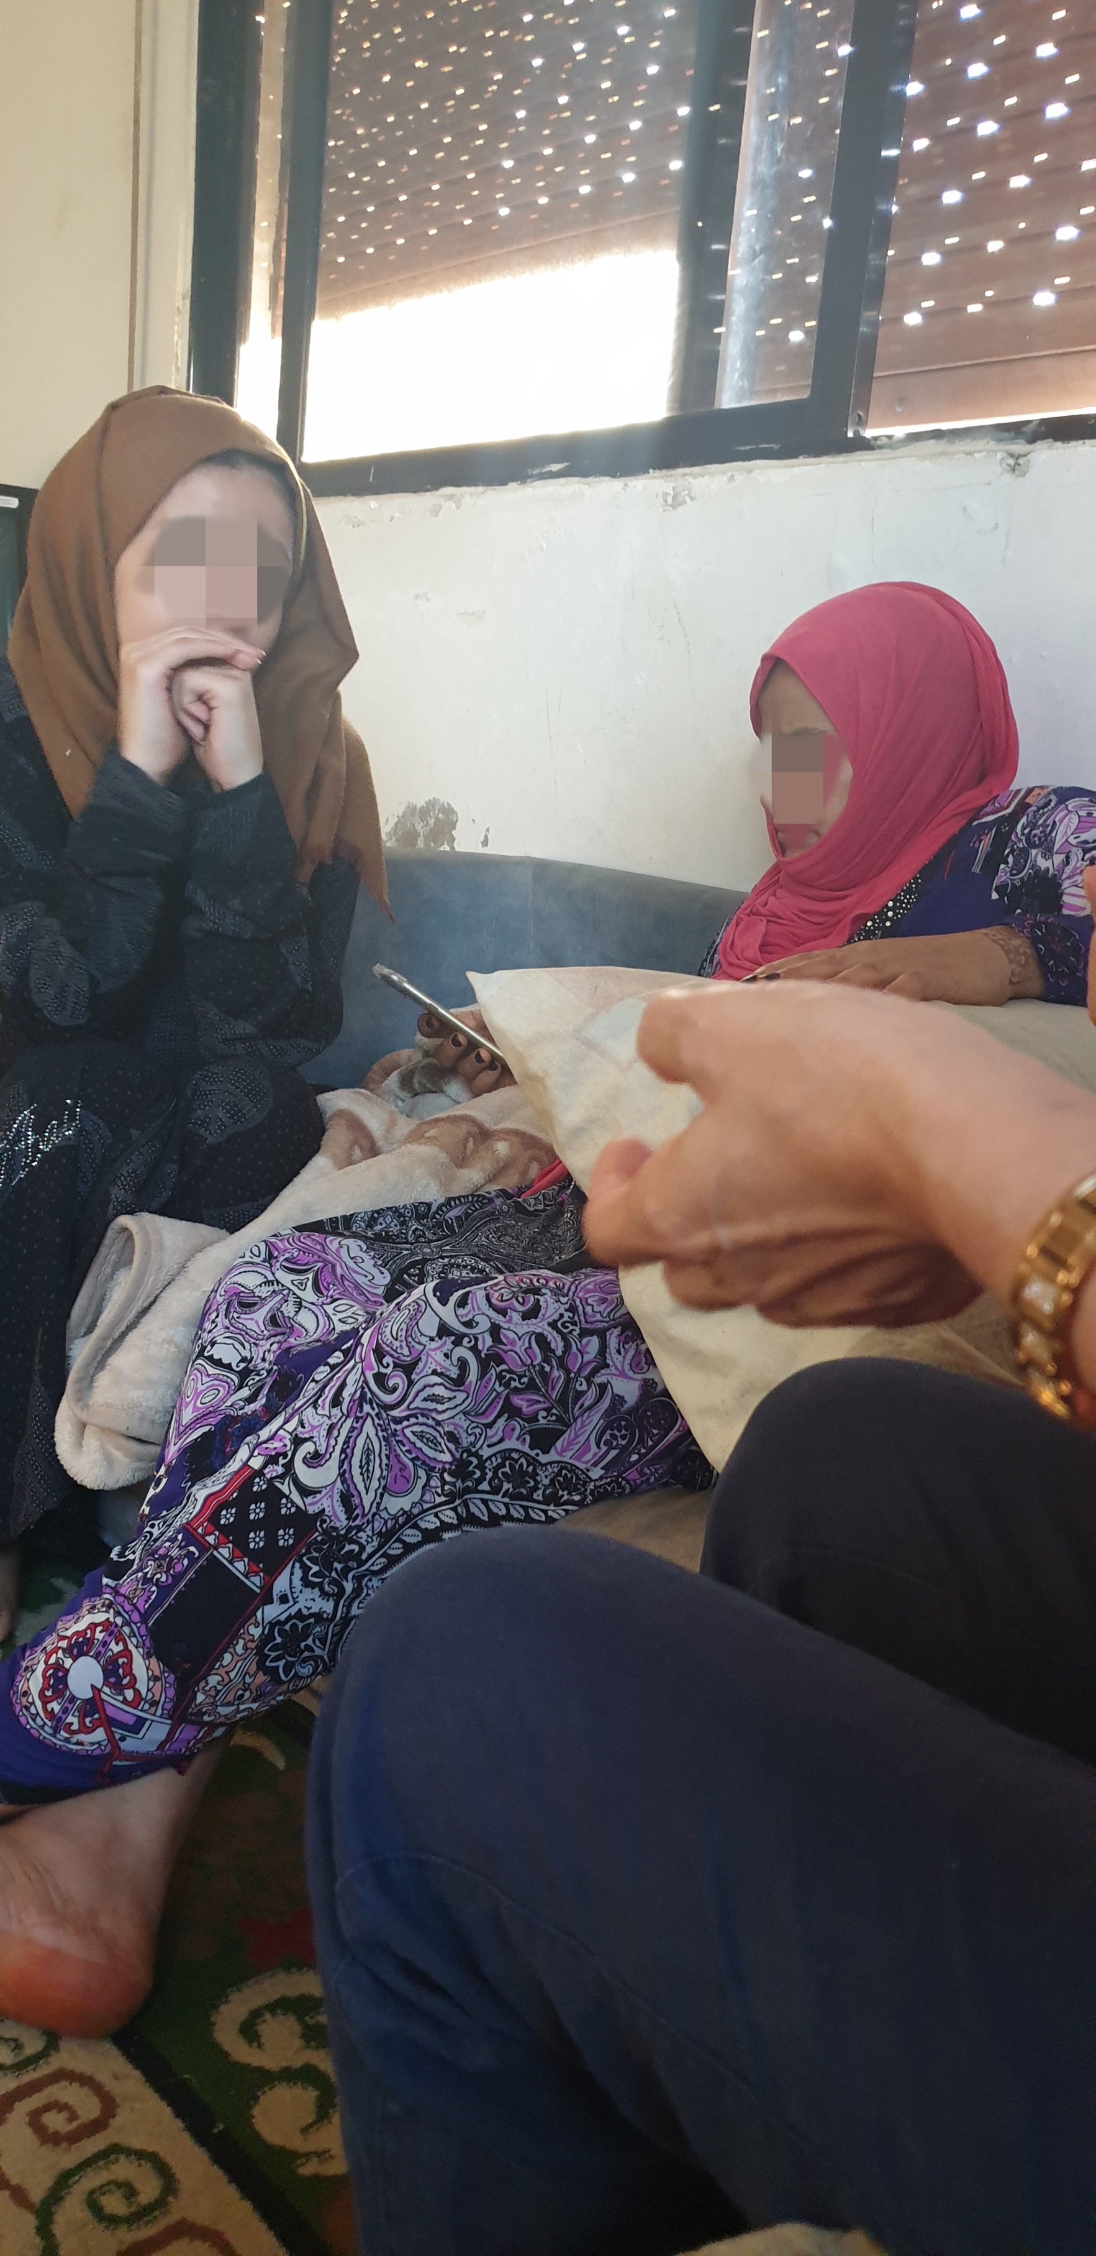
M은 갓 결혼한 스무 살된 자매입니다. M은 매우 몸이 허약하고 영양실조에 걸려있었기에 현재도 건강 약화로 약물치료 받고 있으며 며칠 전에는 심장에 갑자기 이상이 생겨 병원에 입원하였었습니다. 저희들이 작년부터 섬기고 있는 가정으로 구제 사역을 통해 식품을 전달하고 있고 성경을 가르치고 있습니다. M은 아직 복음을 알지 못하며 기독교에 대한 질문이 많습니다. 말씀을 나눌 때 성령께서 도우셔서 말씀을 이해 되어지도록 기도 부탁드립니다.

N은 말씀에 대해서 갈급함으로 성경을 가르치기위해 저희가 방문하고 있었는데 얼마전부터 그 아파트 입구에 씨씨 티비를 달려있습니다. 그렇치 않아도 외국인인 저희가 그 모슬렘가정에 빈번한 방문에 대하여 못마땅하게 생각한 1층 팔레스타인 사람이 N가정에 협박 비슷하게 한적이 있었는데 이것을 단것을 보니 영상 녹화 하여서 증거를 확보하기 위한 것으로 짐작이 됩니다. 이일로 저희들도 위험하고 N 도 위험하기에 이사를 종용하여 이사할 생각을 하고 있습니다. 위해서 기도를 부탁드립니다.

결혼식

미국에 사는 예멘 청년인A 는 저희와 3년간 교제하는H자매의 친척입니다. 그는 예멘 전통인 사촌 끼리 결혼하는 풍습대로 결혼하기 위하여 요르단에서 난민으로 사는 예멘 여성 F와 결혼 하기 위해서 요르단으로 입국합니다. 예멘 전통에 의해서 결혼식은 치러지며 많은 예멘난민들이 함께 모이는 자리가 될 것입니다. 이때 저희들도 결혼식에 참여합니다. 저희에게는 매우 좋은 기회가 될 것입니다. 예멘난민사회에서 저희들이 이미 알려져 있지만 이렇게 많은 사람들을 한번에 만나 관계를 쌓아갈 수 있는 매우 좋은 기회가 될 것입니다.위해서 기도를 부탁드립니다.

자립프로그램( Microenterprise)
생계를 이어갈수있는 일을 하지 못해 곤란가운데 처해있는 많은 예멘 난민들을 돕기위해 그동안 가내수공업을 추진하였으나, 예멘에서 일을 해본 경험이 없는 난민들에게는 역부족이었습니다. 이유는 이슬람근본주의의 종교행위로만 살아왔고, 전국민에게 정부가 실시하는 의무교육조차도 부족한 나라이기에 여성들이 할 수 있는 일은 없고 그나마 주어진 의무교육도 마다하고 집안에서만 살아가게(가사노동) 강요한 가정들이 많아서 세상 물정과 자립할 수 있는 능력을 배우지 못하였습니다. 실제로 재료를 갖다 주고 물품을 생산하려고 해도 경험이 없기에 현재는 가내수공업은 일단 접은 상태입니다. 다른 대안으로는 네일 아트(네일아티스트양성)와 스킨케어 그리고 비누 생산( 판매까지)을 위해서 추진하고 있습니다. 네일 아트는 여성들이 매니큐어를 바르기 때문에 가능하고 스킨 케어와 비누 생산은 교육이 필요합니다. 미국의 한 회사가 네일 아트 교육에 필요한 재료들을 협찬 해 주셨습니다. 장소는 일단 여기서 ㅅ 역하는 동료분의 비지네스 사무실 한 부분에서 시작하려고 합니다.위해서 기도를 부탁드립니다.

협력교회
필라델피아교회는 (담임 S 목사) 요르단 교회입니다. 저희가 섬기는 예멘 난민 사역에 협력할 수 있도록 하나님께서 연결해 주셨습니다. 그래서 저희가 ㅂ음을 받아드린 난민을 데리고 가서 금요일 예배에(주일 대 예배 동일함) 참석하여서 기독교 예배를 체험하게 하고 기독교 공동체에 접목시키려는 목적이 있습니다. 현재 예멘 난민 두 가정이 참석하고 있습니다.

기도제목:
1. A자매의 제자양육과 친구 S청년이 마음의 문을 열고 ㅂ음을 받아들이도록
2 M자매가 그분을 영접할 수 있도록
3. N의 가정이 이사할 수 있는 적당한 곳을 찾을 수 있도록
4. 난민들이 경제적으로 자립할 수 있는 길이 모색되도록
5. 신변보호와 건강을 위하여

